UNIVERSIDAD NACIONAL TECNOLÓGICA DE LIMA SUR

FACULTAD DE INGENIERÍA Y GESTIÓN E.A.P. DE INGENIERÍA DE SISTEMAS



Trabajo final de análisis y diseño de sistemas

“Sistema de ventas para la Cevicheria Mamá Cuchara y Papá Tenedor”

Profesor:

IGNACIO RUBEN TACZA VALVERDE

Alumnos

Flores Molina Luis

Garcia Rojas Frank

Mendoza Delgado Rafael David

Ricce Capristan Luis Alberto

Rodriguez Espinoza Diego

Romero Dávalos Joshep Angelo

Ciudad universitaria, agosto 2020

# **DEDICATORIA**

Dedicamos este trabajo a nuestros padres, por estar con nosotros por enseñarnos a crecer y a que si caemos debemos levantarnos, por apoyarnos y guiarnos, por ser las bases que nos ayudaron a llegar hasta aquí.

# **TABLA DE CONTENIDO**

DEDICATORIA ii

TABLA DE CONTENIDO iii

TABLA DE FIGURAS v

INTRODUCCIÓN vi

CAPÍTULO I 6

MARCO TEÓRICO 6

1.1. Herramientas de software utilizada 6

**1.1.1.** **PHP** 6

**1.1.2.** **Visual Studio** 7

**1.1.3.** **MYSQL** 7

**1.1.4.** **AppServ** 8

1.2. MISIÓN Y VISIÓN 8

**1.2.1.** **MISIÓN** 8

**1.2.2.** **VISIÓN** 8

1.3. DESCRIPCIÓN DEL CASO: CEBICHERIA MAMÁ CUCHARA PAPA TENEDOR 8

1.4. METODOLOGÍA DE DESARROLLO 10

CAPÍTULO II 11

DESARROLLO 11

2.1. MODELO DE NEGOCIO (Análisis) 11

**2.1.1.** **MODELOS DE CASO DE USO DEL NEGOCIO** 11

**2.1.2.** **DIAGRAMA DE ACTIVIDADES** 14

**2.1.3.** **DIAGRAMA DE OBJETOS DE NEGOCIO** 14

**2.1.4.** **MATRIZ DE REQUERIMIENTOS** 16

2.2. MODELO DE SISTEMA (Diseño) 18

**2.2.1.** **CASOS DE USO** 18

**2.2.2.** **DIAGRAMA DE ACTIVIDADES** 19

2.3. MODELO DE ANÁLISIS 26

**2.3.1.** **Diagrama de Objetos** 26

**2.3.2.** **Diagrama de secuencia** 28

2.4. MODELO DE DISEÑO 32

**2.4.1.** **Diagrama de Objetos** 32

**2.4.2.** **Diagrama de Secuencia** 35

# **TABLA DE FIGURAS**

Figura 1. Actores de Negocio 11

Figura 2. BUC de Cevicheria "Mamá Cuchara y Papá Tenedor" 12

Figura 3. Actore Cliente y caso Solicitar Platillo 12

Figura 4. Actor Gerente y casos Gestionar Insumo, Solicitar Reporte Ingresos y Gestionar Carta 13

Figura 5. Trabajadores del Negocio 14

Figura 6. BOD Solicitar Platillo 15

Figura 7. BOD Gestionar Carta 15

Figura 8. BOD Solicitar Reporte de Ingresos 16

Figura 9. BOD Gestionar Insumos 16

Figura 10. Casos de Uso del Sistema 19

Figura 11. Diagrama de Actividad de Gestionar Usuario 19

Figura 12. Diagrama de Actividad de Gestionar Usuario 20

Figura 13. Diagrama de Actividad Gestionar Mesa 20

Figura 14. Diagrama de Actividad Gestionar Platillo 21

Figura 15. Diagrama de Actividad Emitir Proforma 21

Figura 16. Diagrama de Actividad Gestionar Proforma 22

Figura 17. Diagrama de Actividad de Emitir Boleta 23

Figura 18. Diagrama de Actividad de Generar Reporte de Ingresos 24

Figura 19. Diagrama de Actividad de Gestionar Insumos 24

Figura 20. Diagrama de Actividad de Gestionar Insumos 25

Figura 21. Diagrama de Actividad de Autentificar Usuario Sistema 25

Figura 22. Caso emitir boleta 26

Figura 23. Caso Emitir Proforma 26

Figura 24. Gestionar Proforma 27

Figura 25. Caso Autentificar Usuario Sistema 27

Figura 26. Caso Generar Reporte de Ingresos 28

Figura 27. Caso Gestionar Mesa 28

Figura 28. Caso Gestionar Usuario 29

Figura 29. Caso Gestionar Insumos 29

Figura 30. Caso Gestionar Platillo 30

Figura 31. Emitir Proforma 31

Figura 32. Gestionar Proforma 31

Figura 33. Emitir Boleta 32

Figura 34. Autentificar Usuario Sistemas 33

Figura 35. Generar Reporte de Ingresos 34

Figura 36. Gestionar Mesa 35

Figura 37. Gestionar Usuario 36

Figura 38. Gestionar Platillo 37

Figura 39. Gestionar Insumos 38

# **INTRODUCCIÓN**

La cevicheria “Mamá Cuchara y Papá Tenedor” es una pequeña empresa dedicada a brindar productos de pescado, ubicado en la Av. Alameda Sur, Bello Horizonte, Chorrillos, Lima 15067, el negocio empezó en el año 2015 en un local alquilado, la elaboración de sus platos era limitada solo para cierta cantidad de personas, es decir, que era medido los productos. Poco después el negocio logró tener un puesto en Mistura que le ayudó a ser conocido y tener más clientes para su restaurante de cevichería en Chorrillos. Como el negocio iba progresando en pocos pasos, cambiaron a un local propio, que a su vez era su casa. Y la infraestructura aumentó siempre teniendo un entorno agradable al cliente, aumentó la variedad de platos y también las bebidas.

Actualmente la cevicheria “Mamá Cuchara y Papá Tenedor” trabaja de manera tradicional, es decir realizan sus actividades de servicio de forma manual, por consiguiente, no permite que el proceso en sí de la empresa sea ágil para el cajero. Por lo que se desea implementar un software que permita agilizar el proceso de ventas, calcular y emitir de forma automática la boleta de venta y además se podrá obtener un reporte de servicios realizados.

La cevicheria “Mamá Cuchara y Papá Tenedor”, con la implementación de un software busca agilizar los procesos de sus servicios, así como llevar un control de los servicios solicitados por los clientes, a fin de mejorar la experiencia con sus clientes, y obtener reportes que permitan tomar decisiones para el bien de la empresa; de esta forma dar una solución flexible y especialmente diseñada para el servicio de barbería..

# **CAPÍTULO I**

# **MARCO TEÓRICO**

## **Herramientas de software utilizada**

### **PHP**

A continuación, se detalla las razones del por qué usamos Php:

a) Es orientado a Objetos

La programación orientada a objetos te da la posibilidad de escribir una vez y utilizar muchas veces un objeto (procedimiento, método, etc). En pocas palabras, te permite simplificar tu código y te evita la necesidad de copiar y pegar muchas veces un mismo procedimiento.

b) Es gratis

Para desarrollar en php no necesitas comprar licencias de ningún tipo, es completamente gratuito. Basta con que vayas a la página de descarga www.php.net, lo descargues y utilices sin problemas.

c) Es abierto

La mayoría de las librerías nativas de Php tienen su código fuente abierto y disponible para los desarrolladores, esto te ayuda no solo a conocer más a fondo las capacidades de las mismas sino también te da la posibilidad de expandirlas.

d) Soporte y documentación

PHP cuenta con varias comunidades dedicadas a otorgar soporte cuando lo necesites, algunas están divididas por países, idiomas, etc. Asimismo, la documentación que Oracle pone a nuestra disposición sobre cada una de las clases, métodos y componentes del lenguaje es bastante útil y muy completa.

### **Visual Studio**

Microsoft Visual Studio es un entorno de desarrollo integrado (IDE, por sus siglas en inglés) para Windows, Linux y macOS. Es compatible con múltiples lenguajes de programación, tales como C++, C#, Visual Basic .NET, F#, Java, Python, Ruby y PHP, al igual que entornos de desarrollo web, como ASP.NET MVC, Django, etc., a lo cual hay que sumarle las nuevas capacidades en línea bajo Windows Azure en forma del editor Monaco.

Visual Studio permite a los desarrolladores crear sitios y aplicaciones web, así como servicios web en cualquier entorno compatible con la plataforma .NET (a partir de la versión .NET 2002). Así, se pueden crear aplicaciones que se comuniquen entre estaciones de trabajo, páginas web, dispositivos móviles, dispositivos embebidos y videoconsolas, entre otros.

### **MYSQL**

Es Multiplataforma: Para S.O. como Windows, Linux y Mac disponemos de nuestro servidor para instalarlo.

a) Es fácil encontrar ayuda: Al ser una base de datos que se utiliza en multitud de aplicaciones web existen multitud de tutoriales, foros, etc. en la red en los que podemos encontrar la información que necesitamos.

b) Es fácil de aprender: Simplemente con conocer el estándar de SQL podemos manejar la base de datos MySQL sin ningún problema.

c) MySQL es una base de datos ampliamente probada por distintos usuarios y empresas con alto éxito.

d) Menos características. Menos mantenimientos: Realmente esto nos da la ventaja para que un programador cualquiera pueda aprender rápidamente cómo debe mantener la base de datos para sus aplicaciones. Sin necesidad de ser un experto Administrador en Base de Datos (DBA).

e) El coste total de inicio es ampliamente inferior al de Oracle o Microsoft SQL Server. Nosotros vamos a poder crear tantos servidores MySQL como necesitemos sin incurrir en ningún coste alto.

### **AppServ**

Appserv es una herramienta OpenSource para Windows con Apache, MySQL, PHP y otras adiciones, en la cual estas aplicaciones se configuran en forma automática, lo que permite ejecutar un servidor web completo. Como extra incorpora phpMyAdmin para el manejo de MySQL.

## **MISIÓN Y VISIÓN**

### **MISIÓN**

Llegar a ser una de las cevicherías líderes en el mercado y posicionar la marca como una de las mejores cevicherías, siendo reconocido por el sabor y calidad de los alimentos servidos.

### **VISIÓN**

Elaborar platos propios de calidad, usando ingredientes frescos, cumpliendo con los estándares de salubridad para satisfacer las necesidades del consumidor.

## **DESCRIPCIÓN DEL CASO: CEVICHERIA MAMÁ CUCHARA PAPA TENEDOR**

La cevichería “MAMÁ CUCHARA Y PAPA TENEDOR” cuenta con un sistema clásico al momento de realizar los servicios, haciendo todos los trámites a mano. El modelo de negocio que se plantea aquí es el siguiente:

El cliente, al llegar a la cevichería escoge una mesa para ser atendido, luego de ello el mesero le entrega la carta y apunta el número de la mesa del cliente.

El cliente solicita el plato de la carta a su preferencia y el mesero verifica si aún se encuentra disponible el platillo, si está disponible el mozo lo añade a la lista, sino le pregunta si desea algún plato más. Si dice que sí, se vuelve a repetir el proceso de lo contrario, se entrega la lista de pedidos al asistente de cocina.

El asistente de cocina selecciona los insumos de la comanda y se los entrega al cocinero junto con la comanda.

El cocinero revisa la comanda y los prepara, luego de terminar la preparación, se lo entrega al asistente para que éste le avise al mesero que los platos ya están listos para entregar, luego el mesero hace la entrega de los platos al cliente.

En cualquier momento el cliente puede solicitar un platillo al mesero, y se repite el proceso de solicitar un platillo.

En caso de haber un reclamo por parte del cliente sobre algún platillo, el mesero le consultará si desea que le preparen el mismo platillo, si el cliente lo desea se le prepara, en caso contrario se verifica si consumió algo más.

.Al terminar de comer el cliente solicita la cuenta al mozo, recibe el dinero del cliente para pagar la cuenta, la proforma y el dinero son enviados al cajero que se encarga de verificar el monto total e informar si existe algún inconveniente, si el inconveniente persiste se solicita un documento personal como garantía, si todo está bien se emite la boleta y a su vez queda guardada la venta en la base de datos del sistema.

El mesero entrega la boleta y el vuelto si existiera, este proceso se repetirá con cada cliente.

Al final del día el administrador pide un reporte general de las ventas al cajero, en donde va tener que contabilizar el monto total del día y verificarlo con las boletas del día. Si todo está bien entonces se emite el reporte de ventas, si existe algún problema se informa si fue interno o externo en el reporte.

En el almacén de la cevicheria existe un control que se hace de manera manual, se registran los productos que se tienen, que se va descontando al comienzo del día para suministrar a la cevichería de productos.

## **METODOLOGÍA DE DESARROLLO**

Rational Unified Process o RUP es una metodología de desarrollo que implementa un ciclo de vida adaptable a cualquier tipo de proyecto utilizando un desarrollo iterativo. Utiliza fases e iteraciones para ordenar las tareas durante el ciclo de desarrollo y para que el proyecto pueda tener un mejor manejo en el control de cambios.

# **CAPÍTULO II**

# **DESARROLLO**



## **MODELO DE NEGOCIO (Análisis)**

### **MODELOS DE CASO DE USO DEL NEGOCIO**

El Caso de Uso del Negocio (Business Use Case) incluye a los actores del negocio, a los casos de uso y los diagramas de casos de uso que nos indicará las diferentes actividades que se realizarán en estas.

#### **Actores De Negocio**

Los actores del negocio de la Cevicheria “Mamá Cuchara y Papá Tenedor” son:

* Cliente
* Gerente

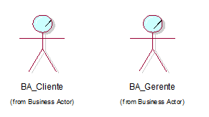

Figura 1. Actores de Negocio

Cliente (actor externo)

El solicitará un platillo a la cevicheria

Gerente

Es el encargado del negocio, el jefe que toma las decisiones del negocio

#### **Casos de uso del Negocio (BUC)**

Los casos de usos nos muestran un conjunto de actividades donde interactúan los diferentes actores. El negocio de la Barbería Baron’s cuenta con dos casos de uso:

* Solicitar Platillo
* Gestionar Carta
* Solicitar Reporte Ingresos
* Gestionar Insumos

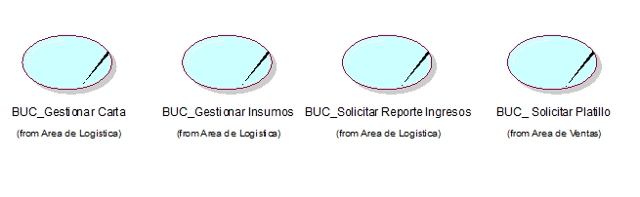

Figura 2. BUC de Cevicheria "Mamá Cuchara y Papá Tenedor"

A continuación, se apreciará la relación entre el Actor Cliente y Actor Gerente con los BUC Solicitar Servicio, Gestionar Carta, Gestionar Insumos, Solicitar Reporte Ingresos, Gestionar Carta, Gestionar Insumos y lo apreciamos en la siguiente figura:

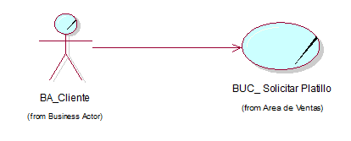

Figura 3. Actore Cliente y caso Solicitar Platillo

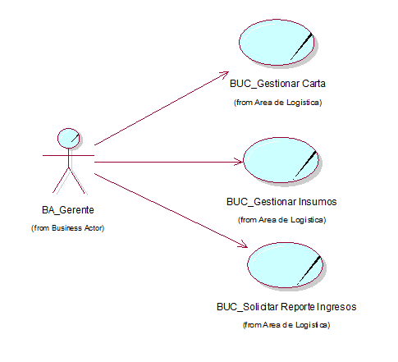

Figura 4. Actor Gerente y casos Gestionar Insumo, Solicitar Reporte Ingresos y Gestionar Carta

#### **Trabajadores del Negocio**

Un Worker (Trabajador de Negocio) es un papel o rol dentro de la organización. Cabe destacar que los Workers son los roles o funciones.

Contamos los siguientes Workers:

* Mesero
* Cajero
* Almacenero
* Administrador
* Cocinero
* Asistente de Cocina

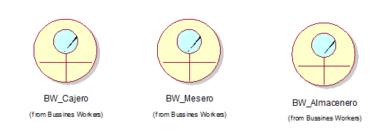

Figura 5. Trabajadores del Negocio

### **DIAGRAMA DE ACTIVIDADES**

Es la forma gráfica de modelar un caso de uso. Un diagrama de actividades nos muestra los pasos y los puntos de decisión en un flujo de trabajo, así como también señala los flujos responsables de completar cada paso y los objetos que son afectados por el.

### **DIAGRAMA DE OBJETOS DE NEGOCIO**

Todo caso de uso (BUC) tiene su respectiva realización de caso de uso (BUCR) y representado a su vez por un diagrama de objetos. El modelo de Objeto es creado a través de los Diagramas de actividades que describen los casos de uso del negocio con los objetos.

En el presente proyecto se consideran tres BOD (Business Object Diagram), las cuales son:

* Solicitar Platillo
* Gestionar Carta
* Solicitar Reporte Ingresos
* Gestionar Insumos

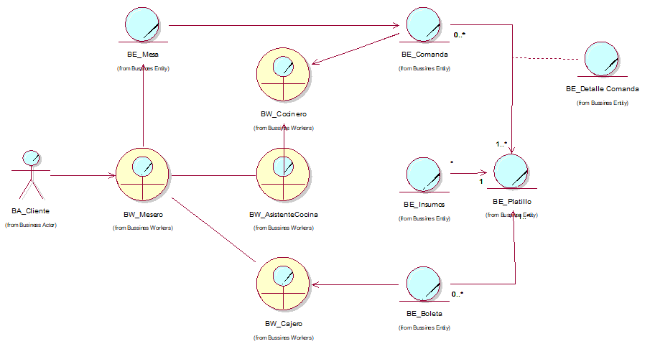

Figura 6. BOD Solicitar Platillo

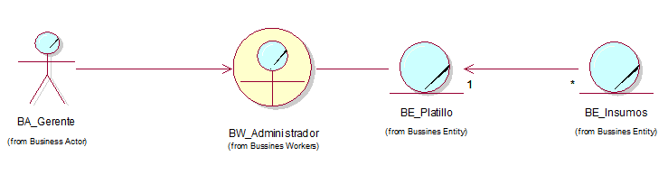

Figura 7. BOD Gestionar Carta

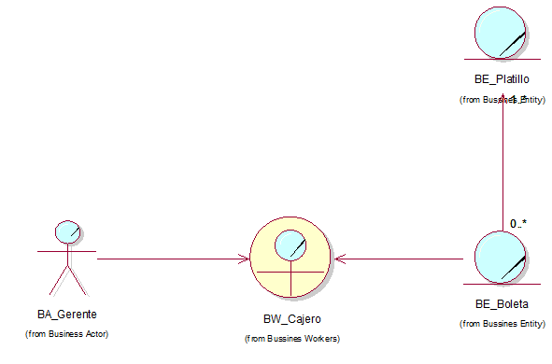

Figura 8. BOD Solicitar Reporte de Ingresos

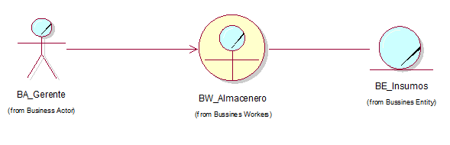

Figura 9. BOD Gestionar Insumos

### **MATRIZ DE REQUERIMIENTOS**

#### **Requerimientos Funcionales**

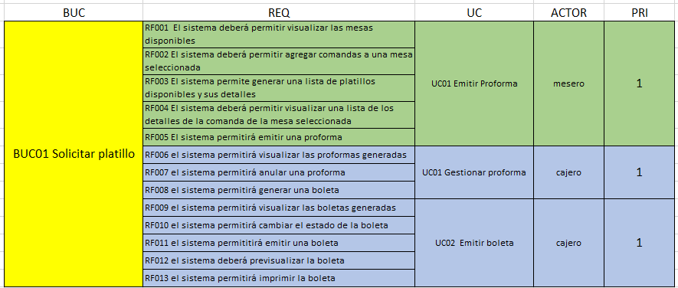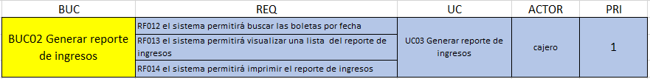

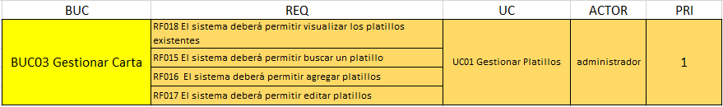

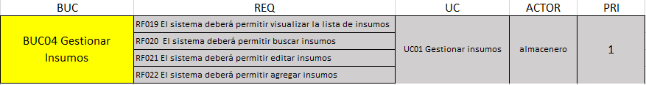

#### **Requerimientos No funcionales**

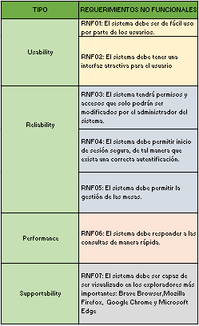

## **MODELO DE SISTEMA (Diseño)**

### **CASOS DE USO**

Son fragmentos de alto nivel que describen y proporcionan funcionalidad al sistema.

A continuación, veamos la relación entre el caso de uso y los actores:

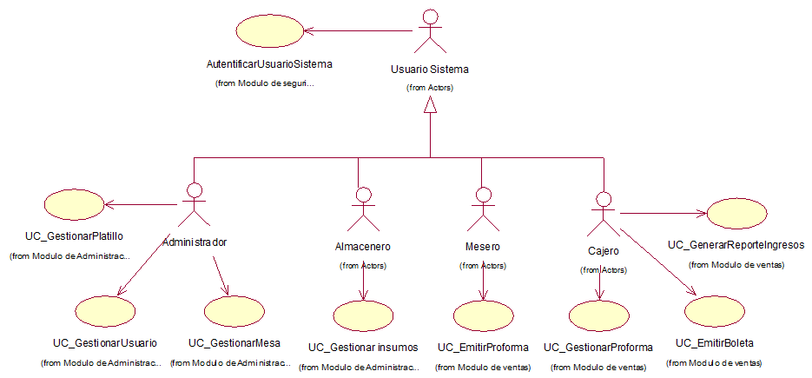

Figura 10. Casos de Uso del Sistema

### **DIAGRAMA DE ACTIVIDADES**

#### **Diagrama de Actividad de Gestionar Usuario**

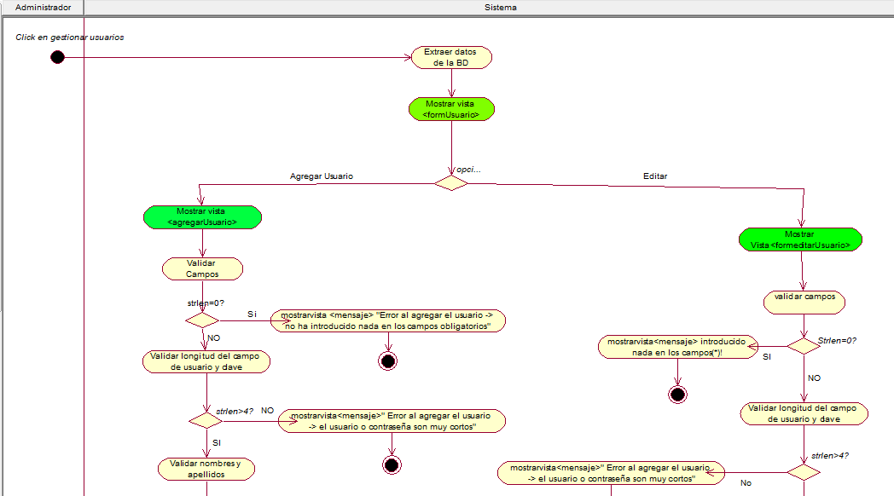

Figura 11. Diagrama de Actividad de Gestionar Usuario

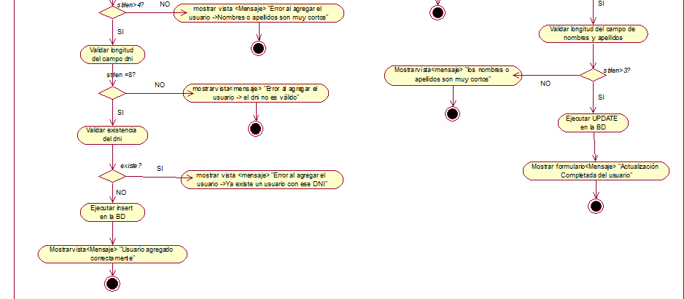

Figura 12. Diagrama de Actividad de Gestionar Usuario

#### **Diagrama de Actividad Gestionar Mesa**

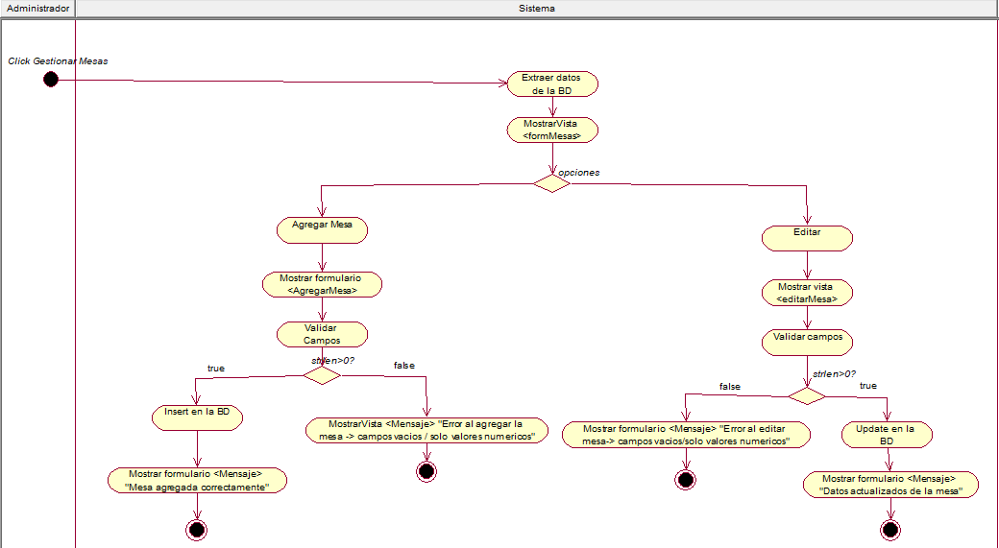

Figura 13. Diagrama de Actividad Gestionar Mesa

#### **Diagrama de Actividad Gestionar Platillo**

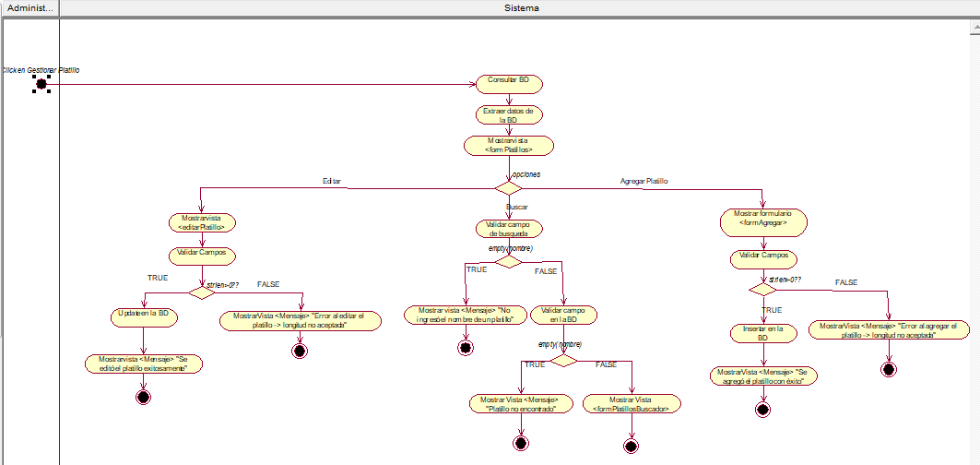

Figura 14. Diagrama de Actividad Gestionar Platillo

#### **Diagrama de Actividad Emitir Proforma**

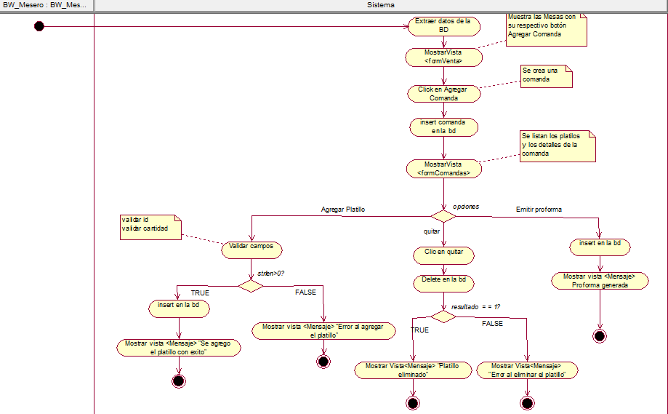

Figura 15. Diagrama de Actividad Emitir Proforma

#### **Diagrama de Actividad Gestionar Proforma**

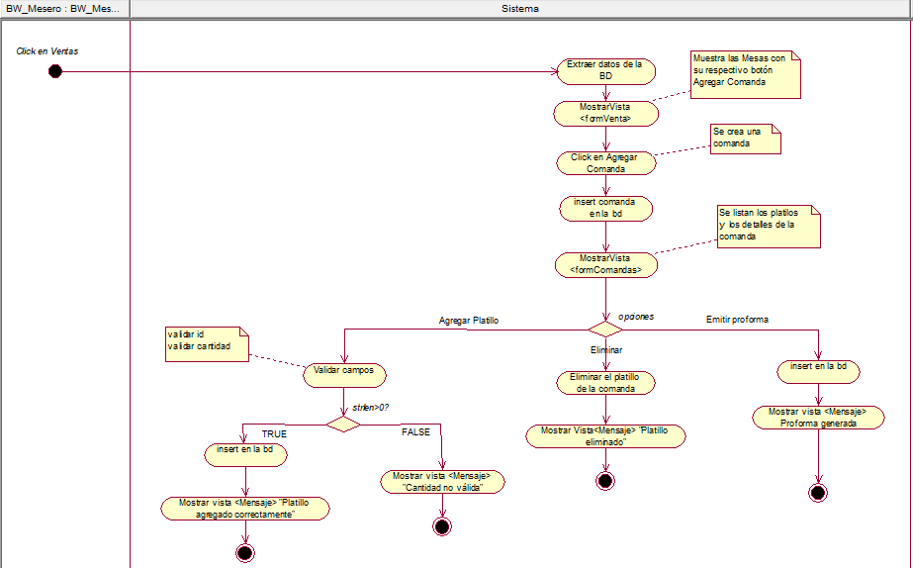

Figura 16. Diagrama de Actividad Gestionar Proforma

#### **Diagrama de Actividad de Emitir Boleta**

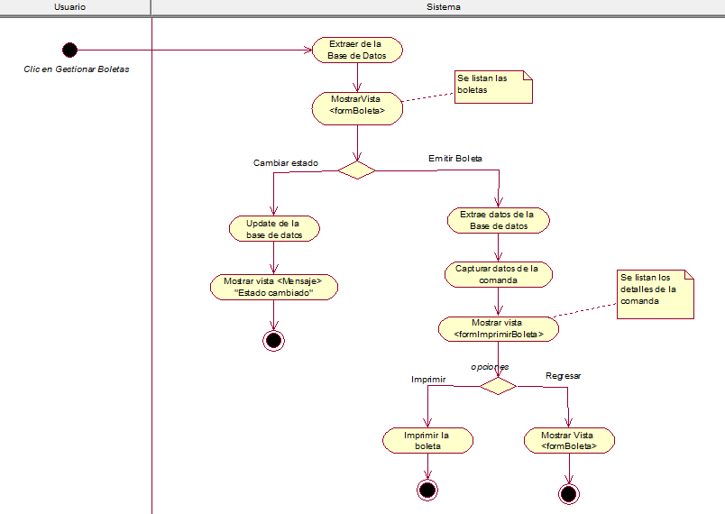

Figura 17. Diagrama de Actividad de Emitir Boleta

#### **Diagrama de Actividad de Generar Reporte de Ingresos**

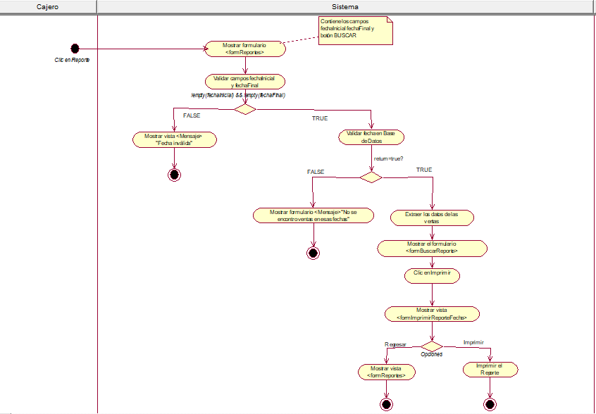

Figura 18. Diagrama de Actividad de Generar Reporte de Ingresos

#### **Diagrama de Actividad de Gestionar Insumos**

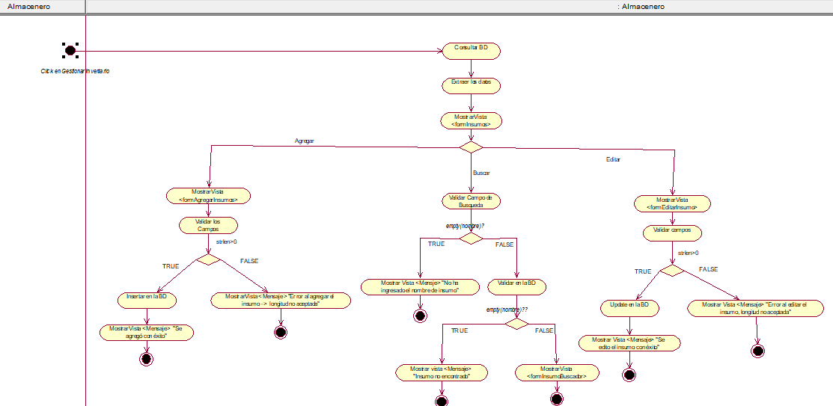

Figura 19. Diagrama de Actividad de Gestionar Insumos

#### **Diagrama de Actividad de Autentificar Usuario Sistema**

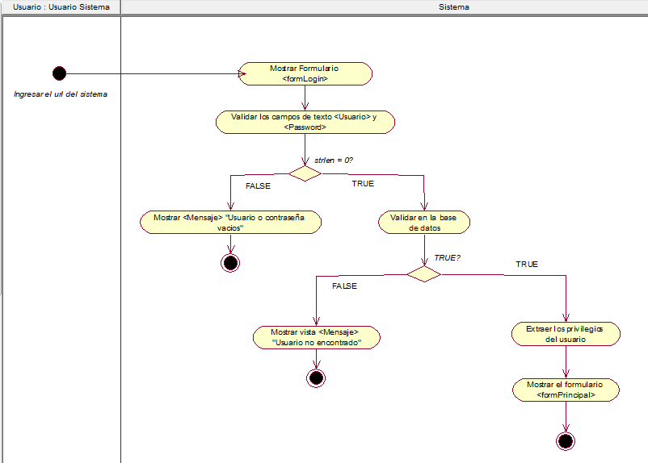

Figura 21. Diagrama de Actividad de Autentificar Usuario Sistema

## **MODELO DE ANÁLISIS**

### **Diagrama de Objetos**

* AR Módulo Administración

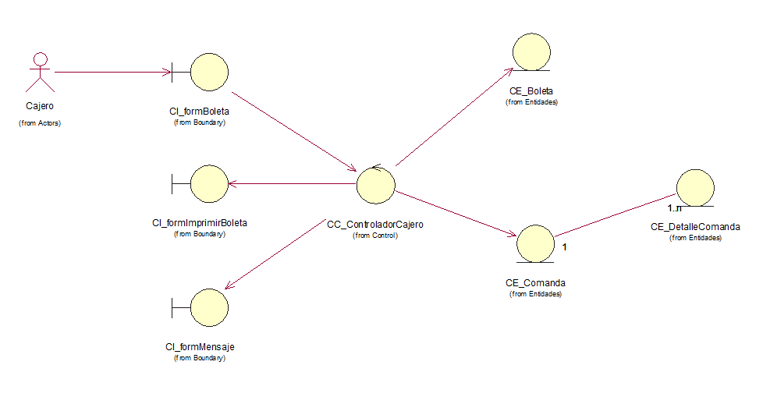

Figura 22. Caso emitir boleta

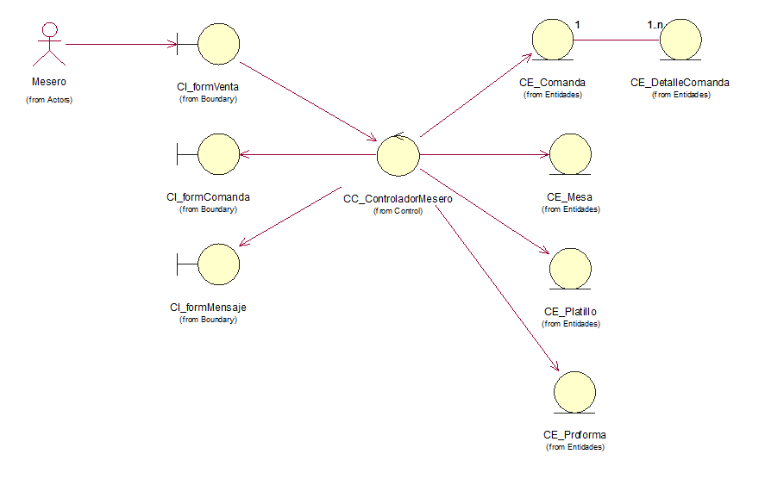

Figura 23. Caso Emitir Proforma

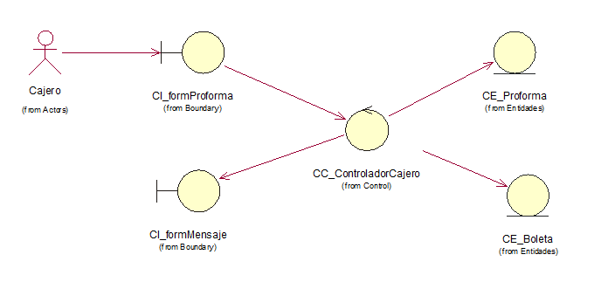

Figura 24. Gestionar Proforma

* AR Módulo Seguridad

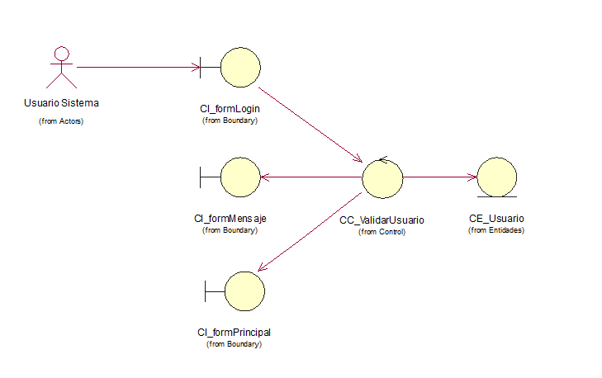

Figura 25. Caso Autentificar Usuario Sistema

* AR Módulo Ventas

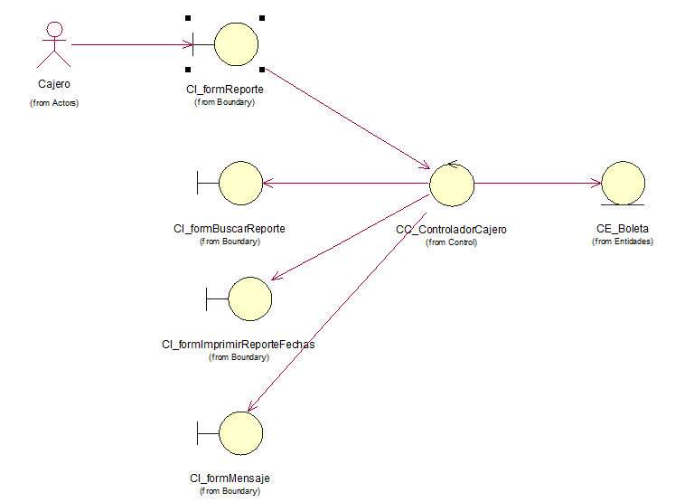

Figura 26. Caso Generar Reporte de Ingresos

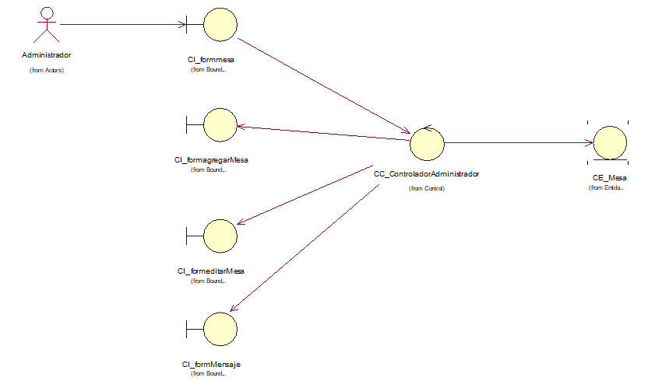

Figura 27. Caso Gestionar Mesa

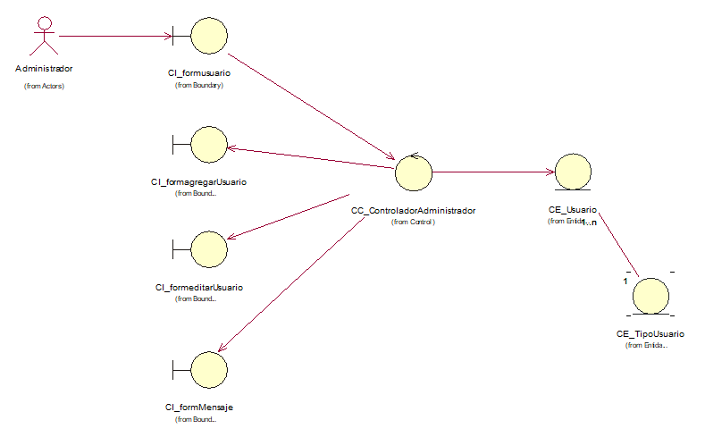

Figura 28. Caso Gestionar Usuario

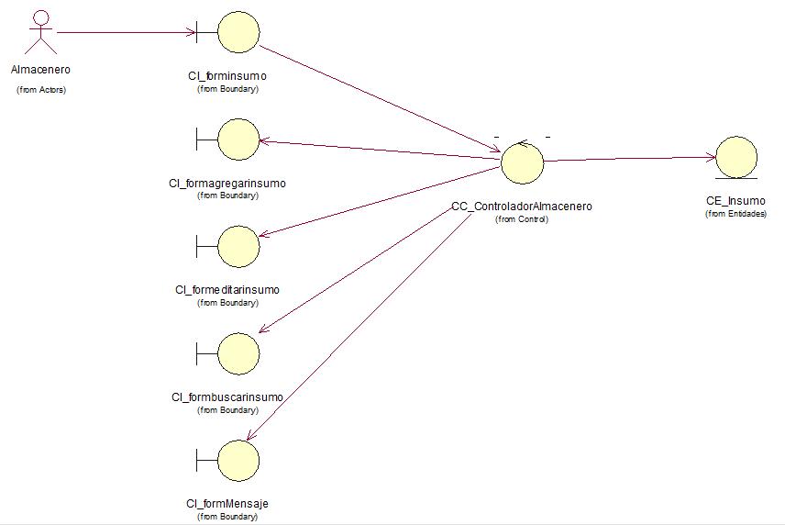

Figura 29. Caso Gestionar Insumos

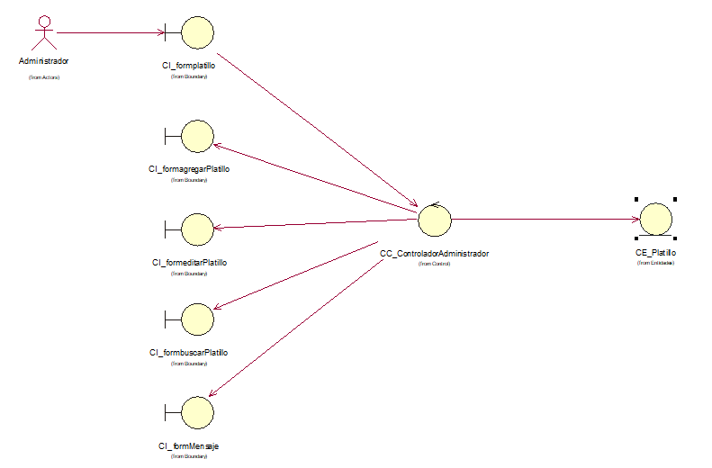

Figura 30. Caso Gestionar Platillo

### **Diagrama de secuencia**

* AR Módulo Administración

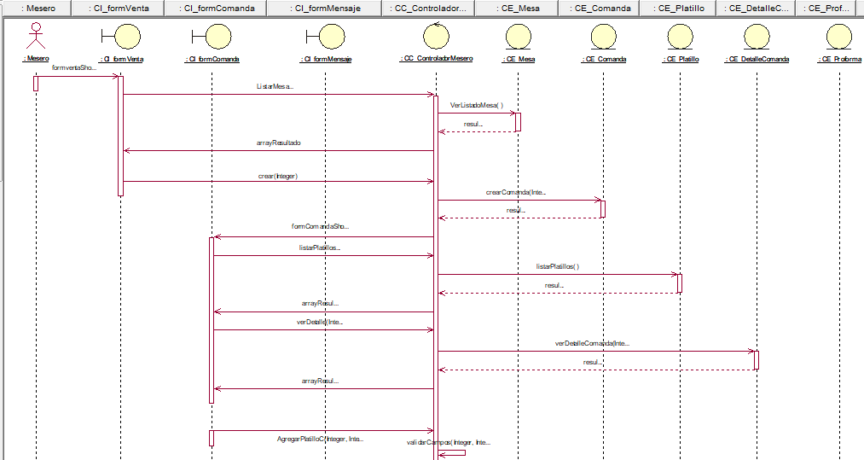

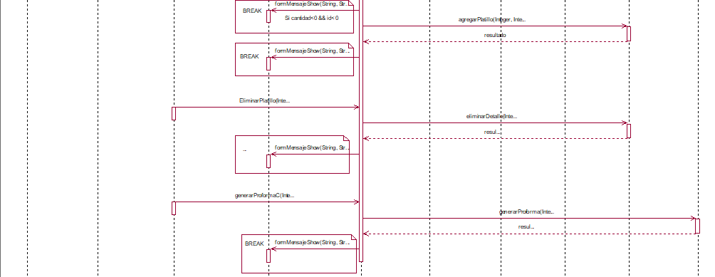

Figura 31. Emitir Proforma

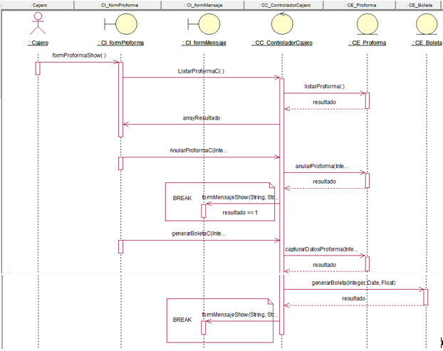

Figura 32. Gestionar Proforma

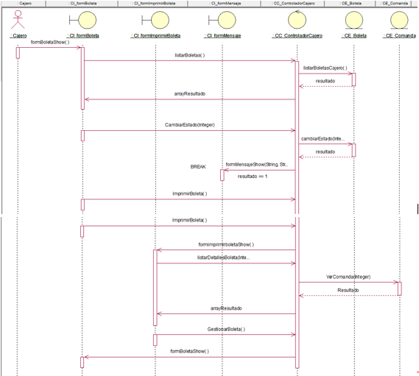

Figura 33. Emitir Boleta

* AR Módulo Seguridad

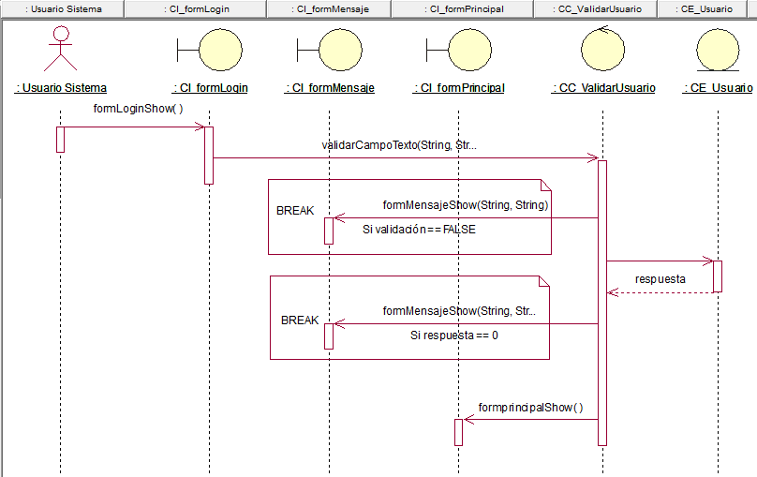

Figura 34. Autentificar Usuario Sistemas

* AR Módulo Ventas

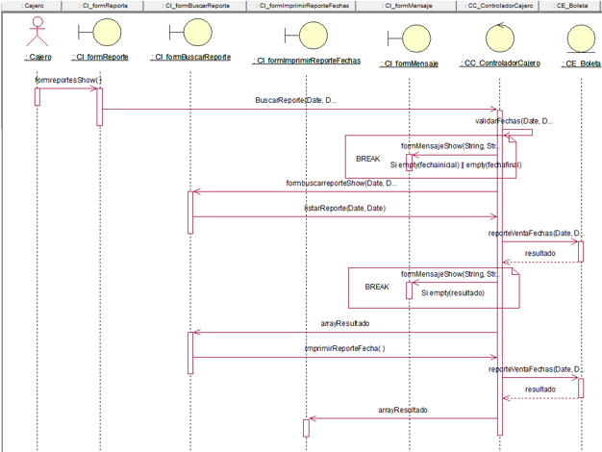

Figura 35. Generar Reporte de Ingresos

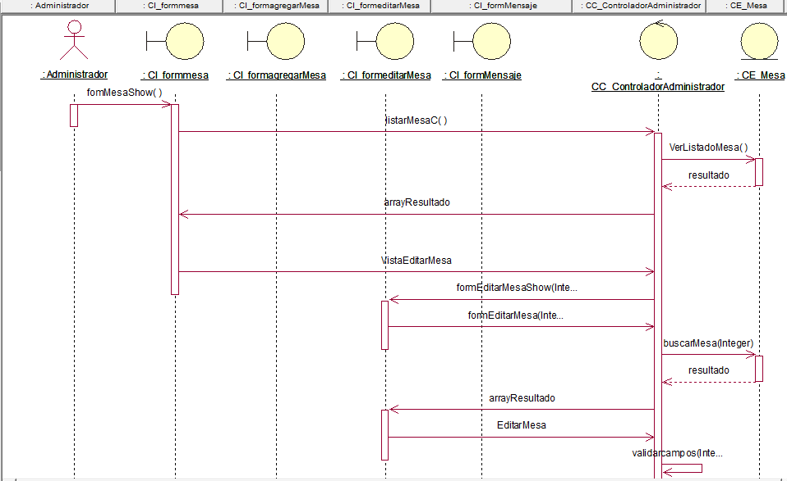

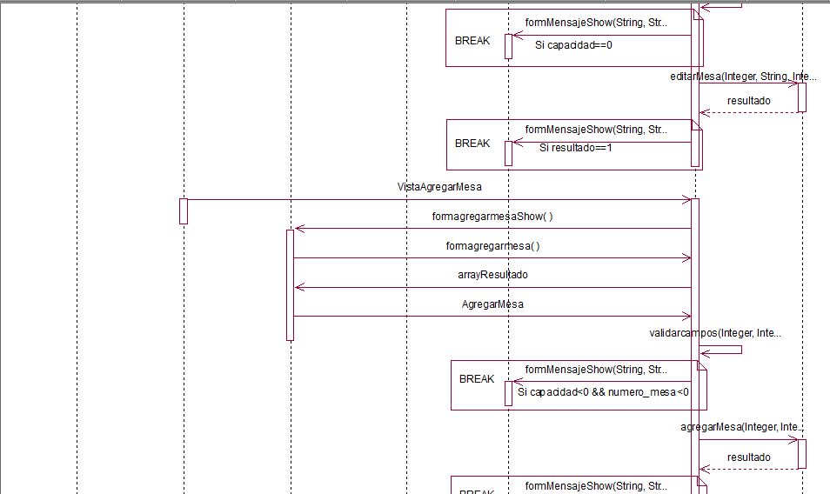



Figura 36. Gestionar Mesa

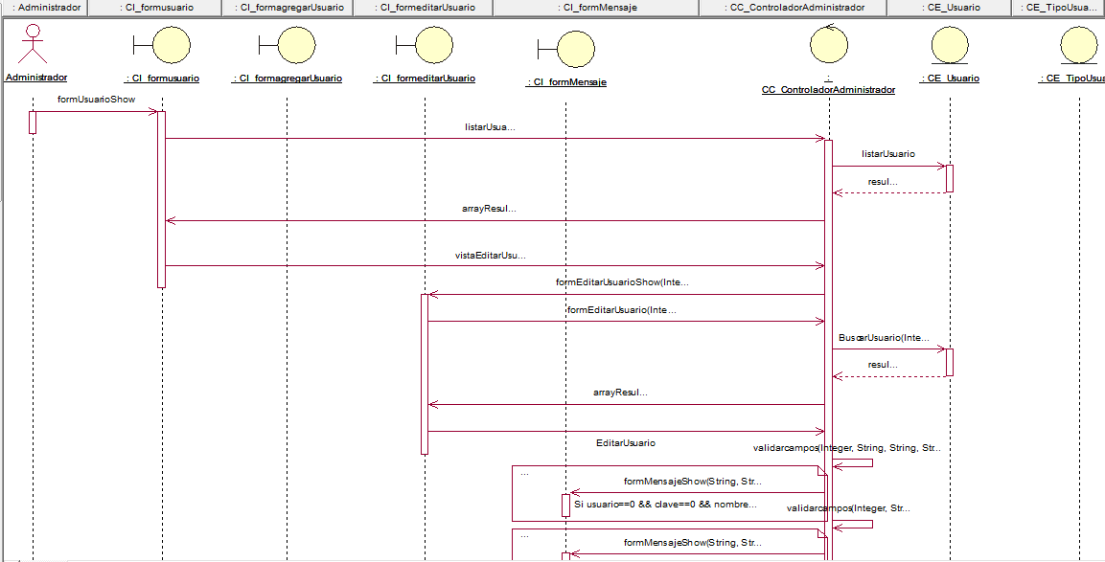

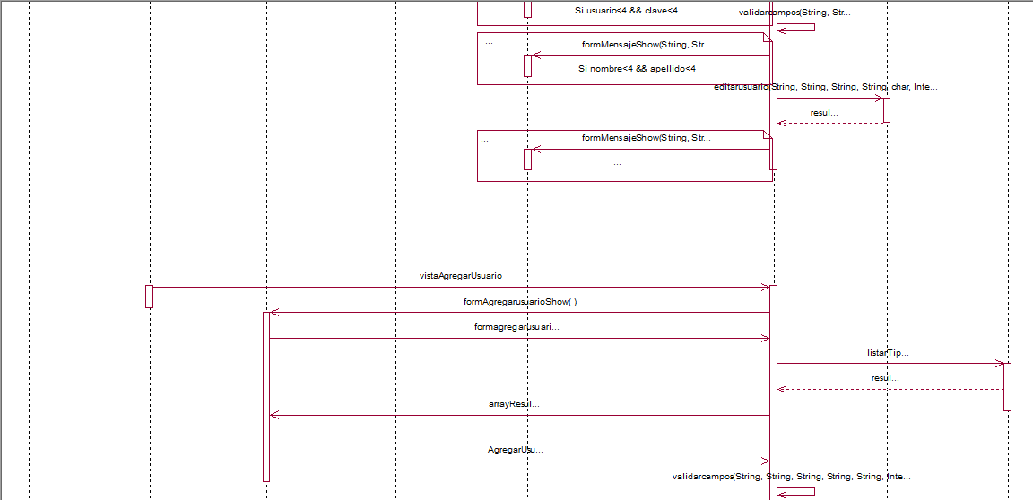

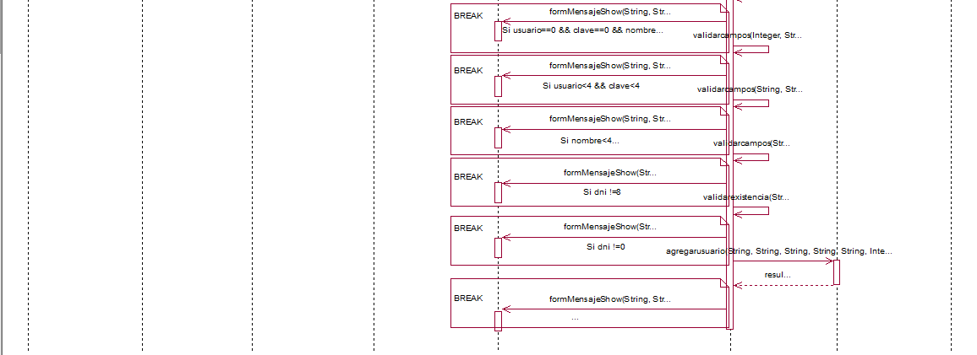

Figura 37. Gestionar Usuario

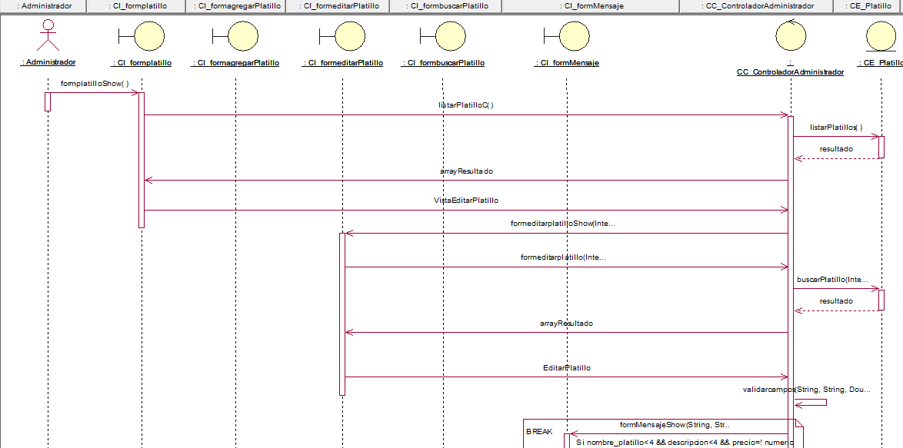

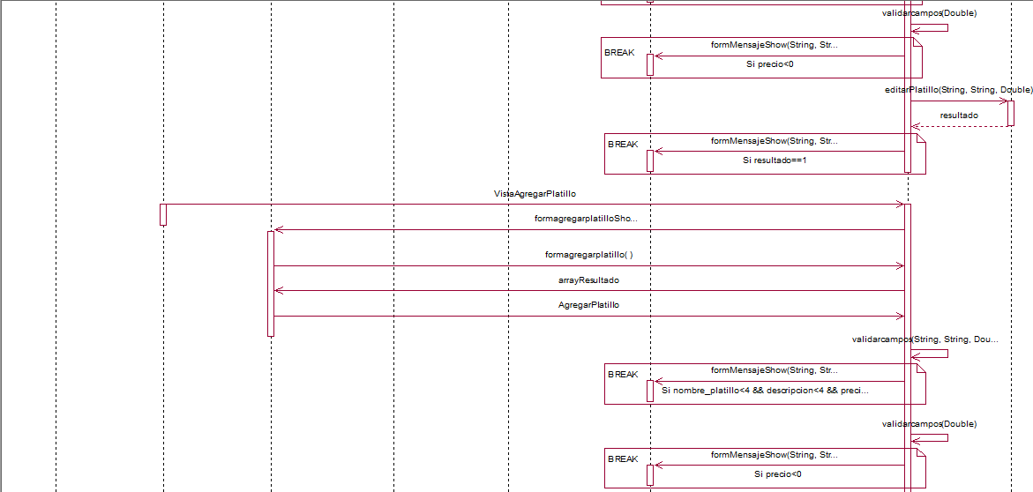

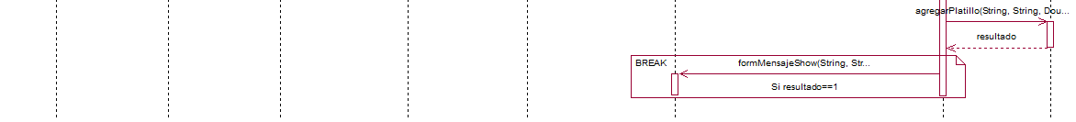

Figura 38. Gestionar Platillo

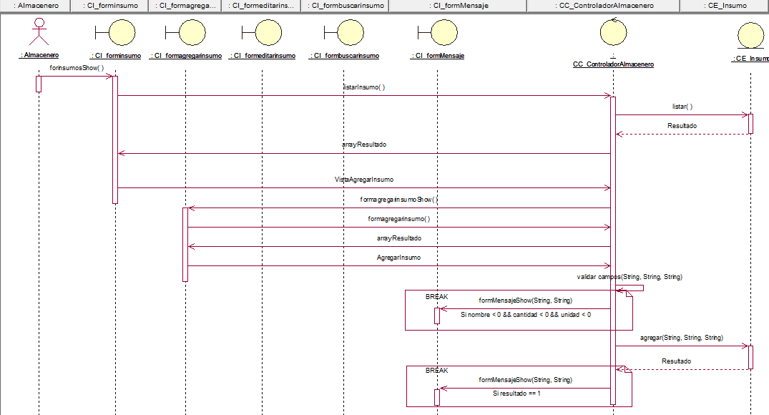

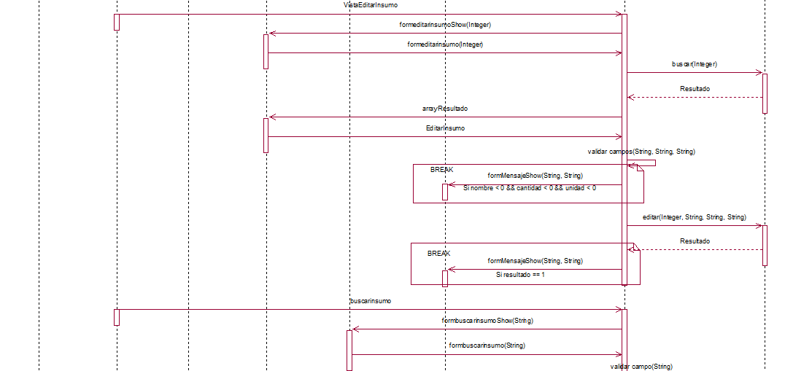

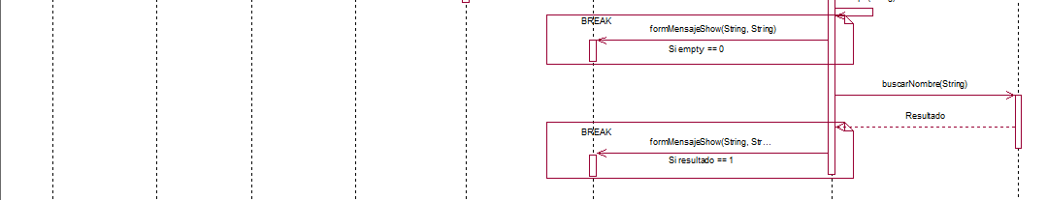

Figura 39. Gestionar Insumos

## **MODELO DE DISEÑO**

### **Diagrama de Objetos**

* DROD Emitir Boleta

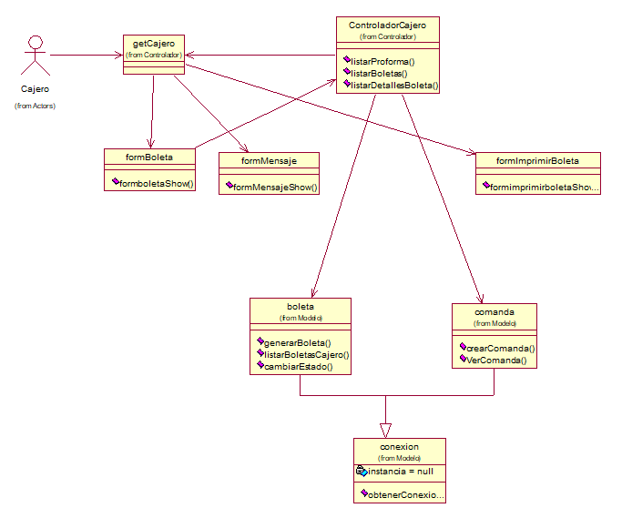

* DROD Emitir Proforma

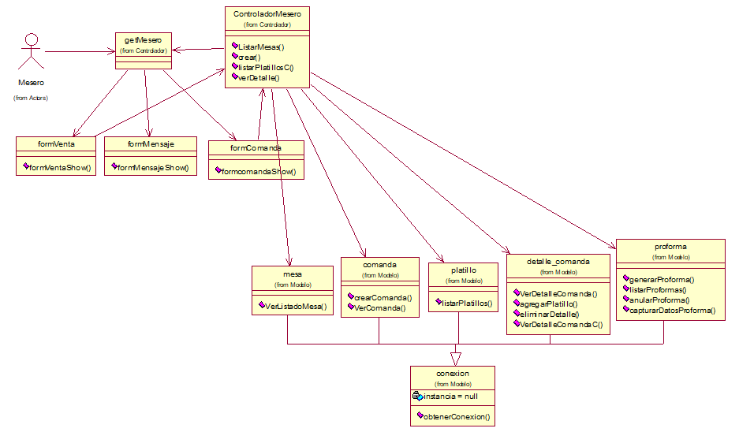

* DROD Gestionar Proforma

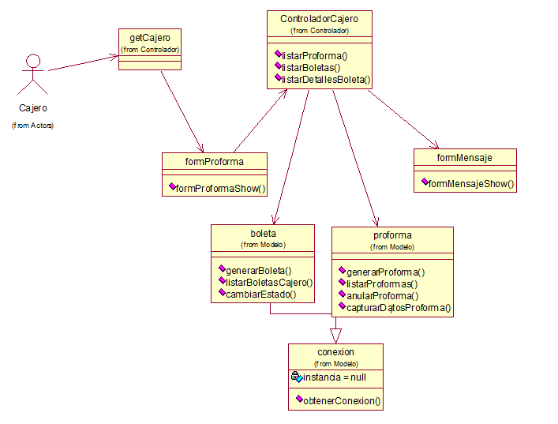

* DROD Autentificar Usuario Sistema

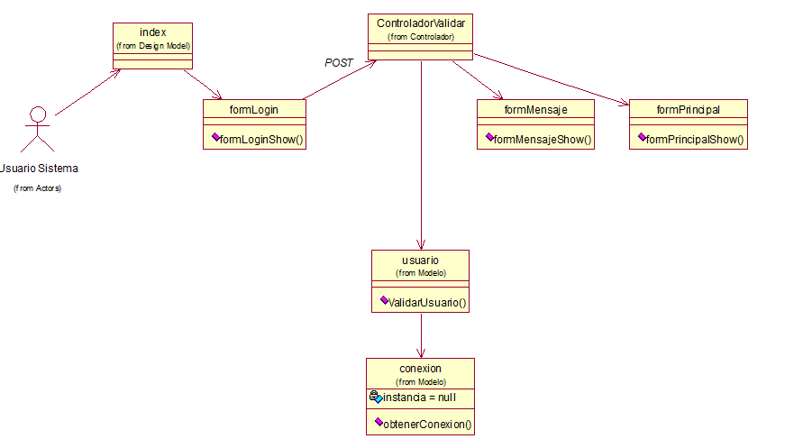

* DROD Generar Reporte de Ingresos

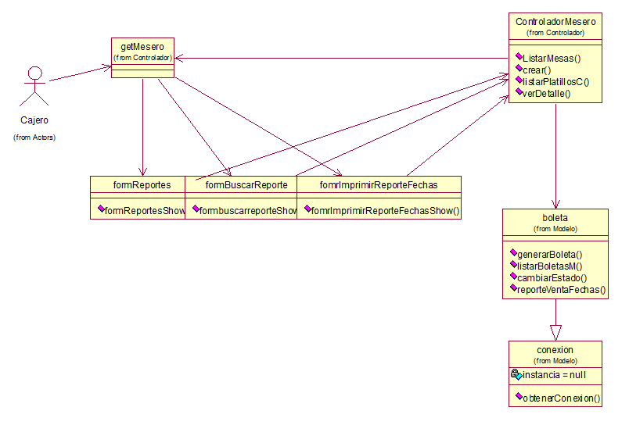

* DROD Generar Reporte de Ingresos

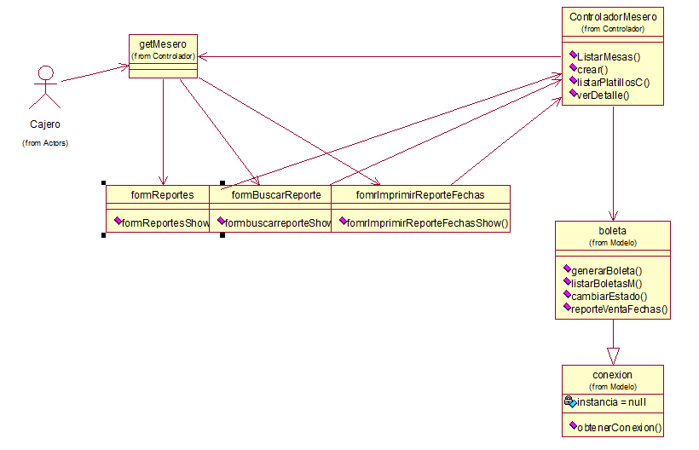

* DROD Gestionar Mesa

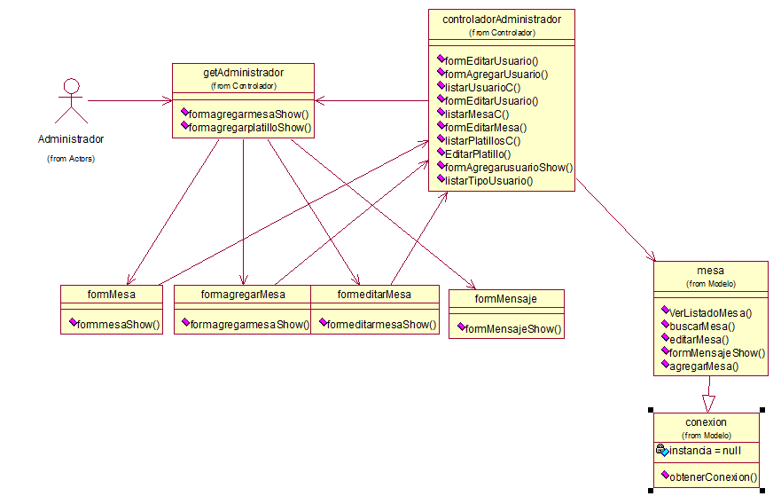

* DROD Gestionar Platillo

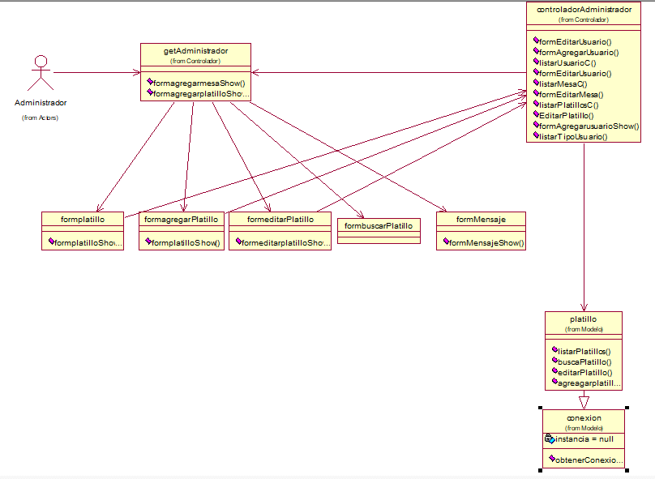

* DROD Gestionar Usuario

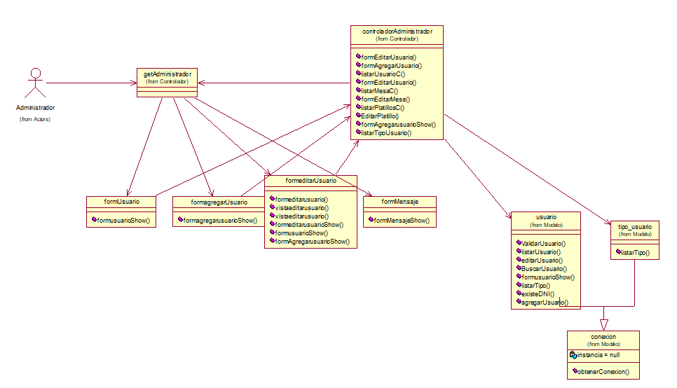

* DROD Gestionar Insumo

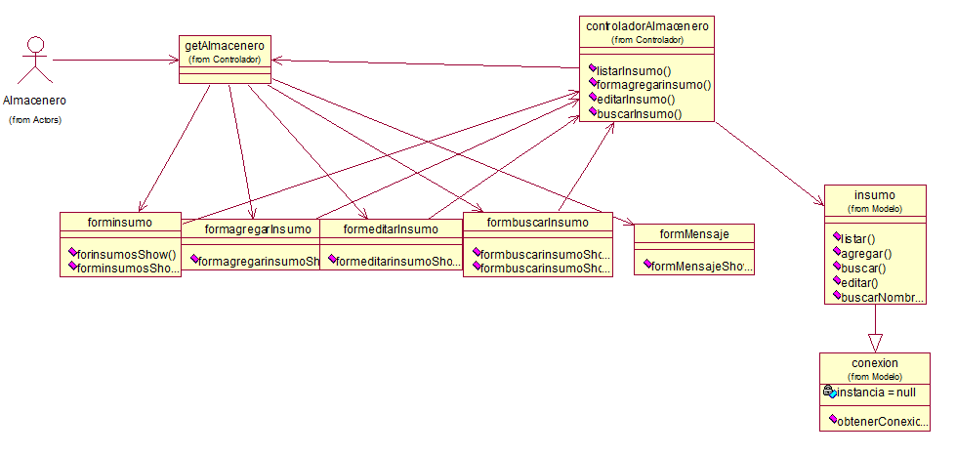

### **Diagrama de Secuencia**

* DRSD Emitir Boleta

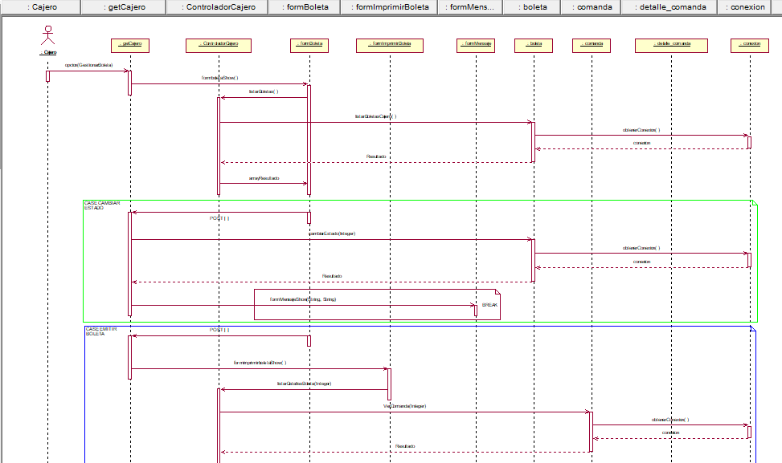

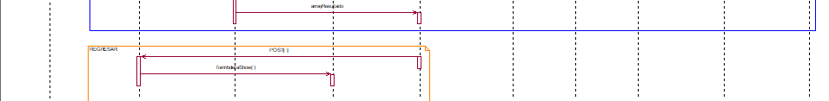

* DRSD Emitir Proforma

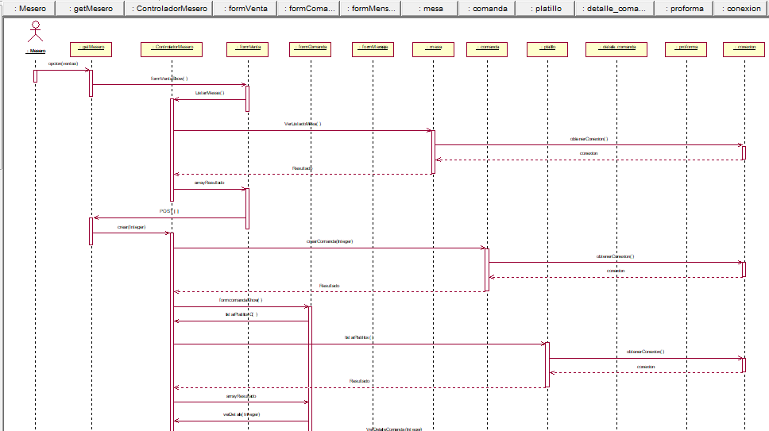

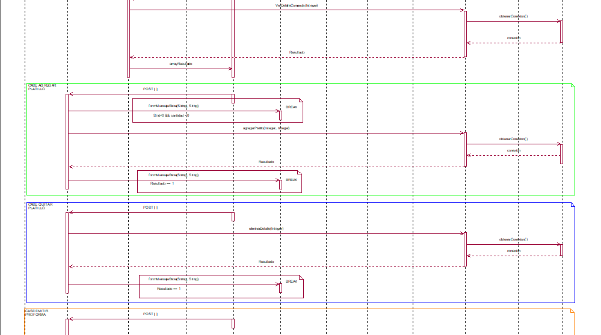

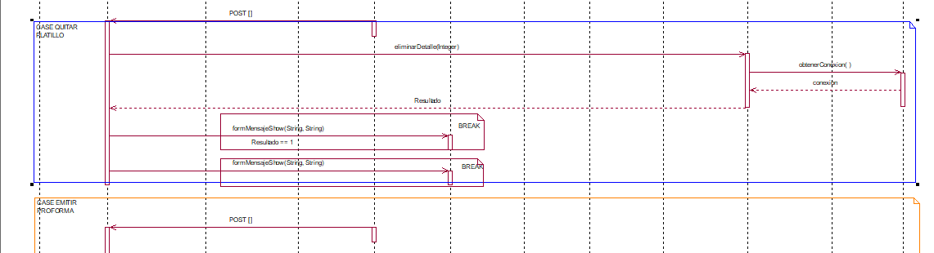

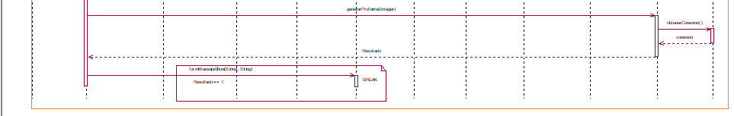

* DRSD Gestionar Proforma

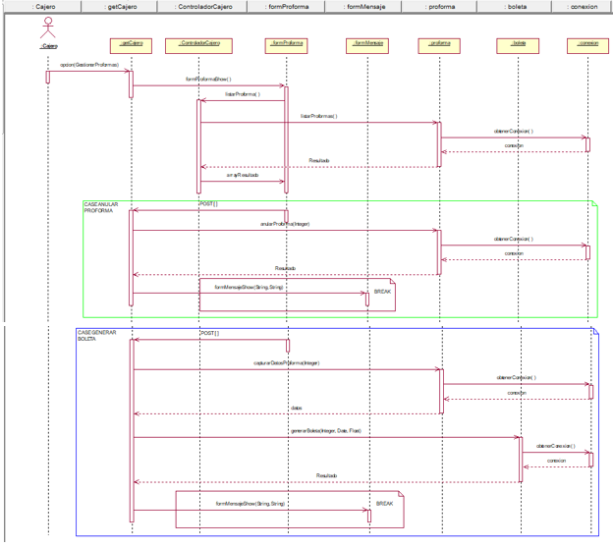

* DRSD Autentificar Usuario Sistema

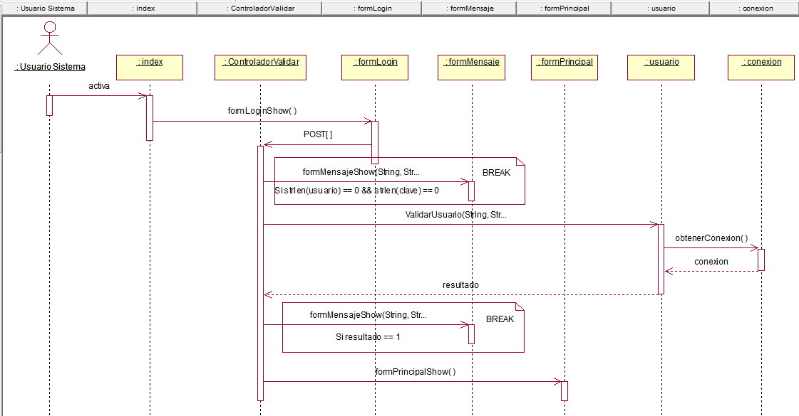

* DRSD Generar Reporte de Ingresos

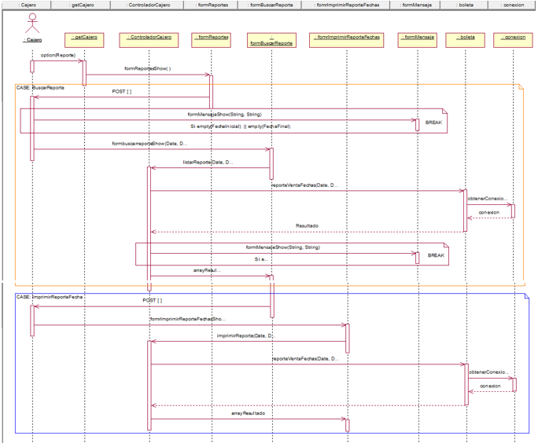

* DRSD Generar Reporte de Ventas

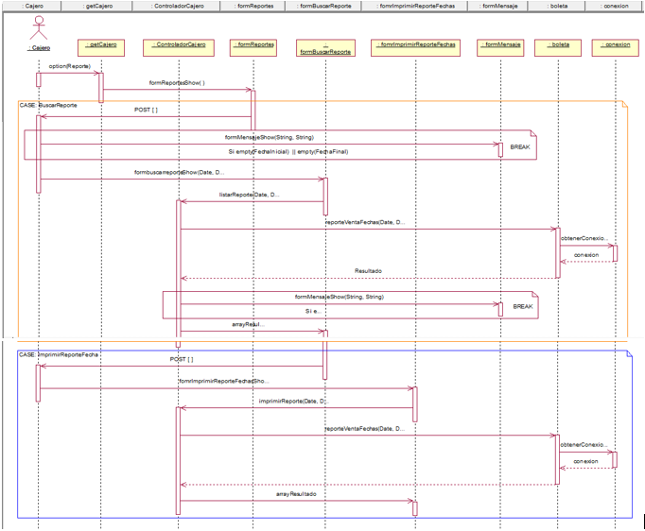

* DRSD Gestionar Mesa

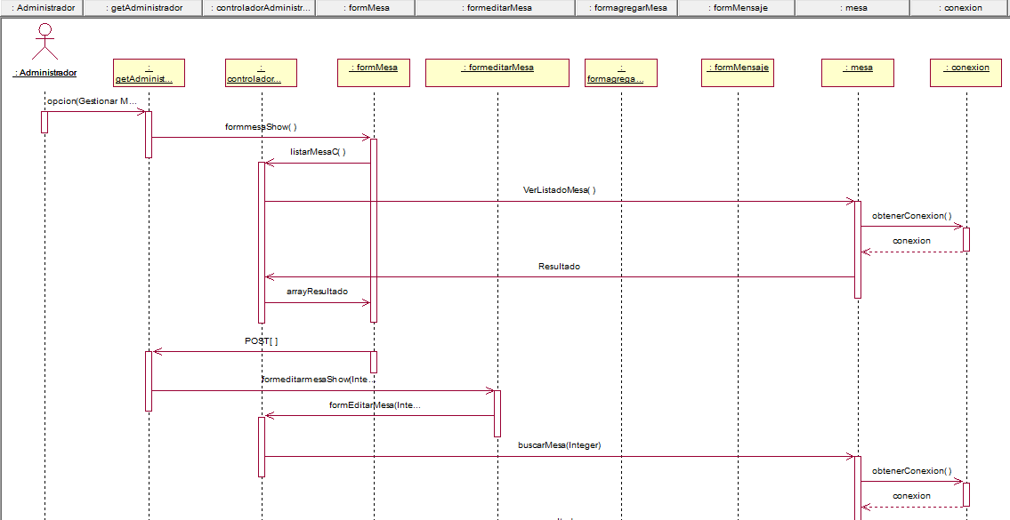

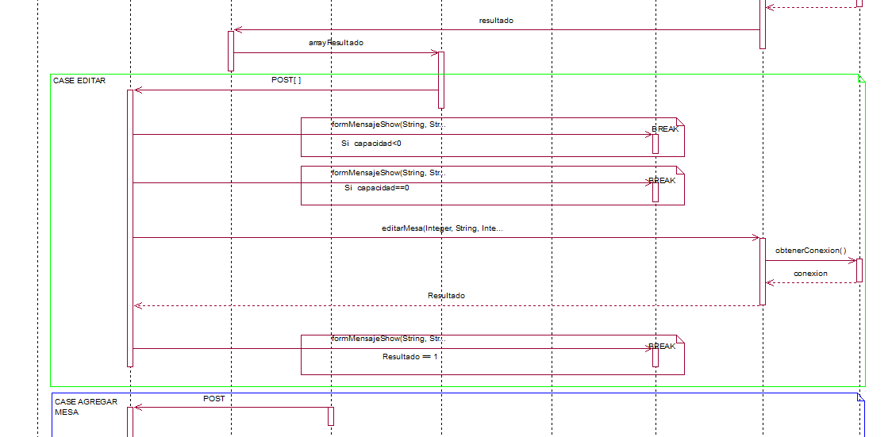

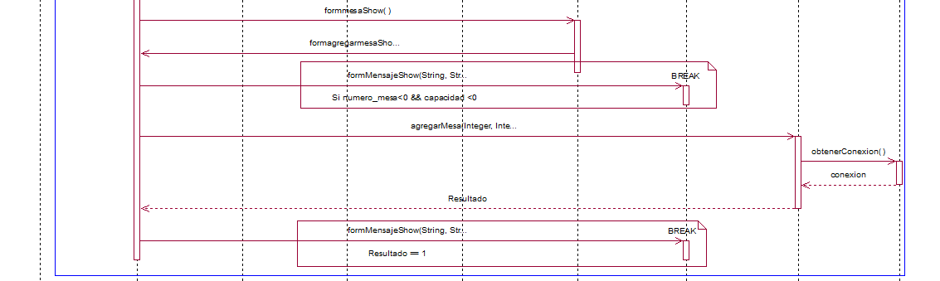

* DRSD Gestionar Platillo

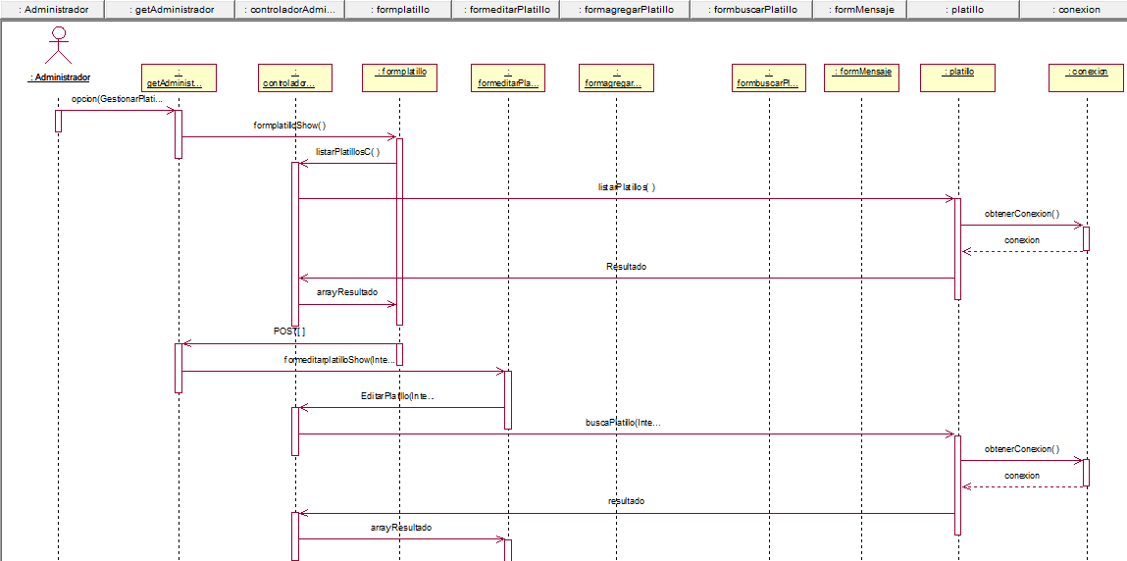

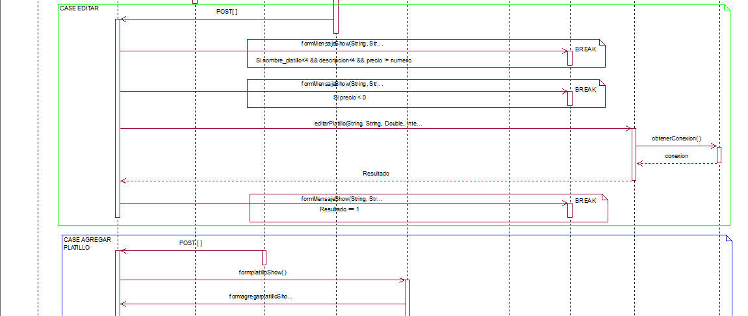

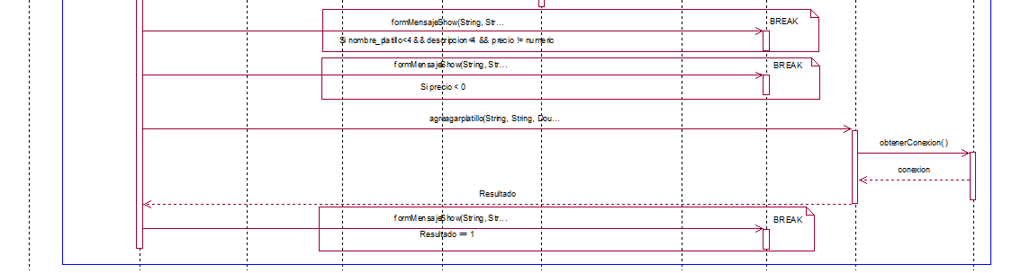

* DRSD Gestionar Usuario

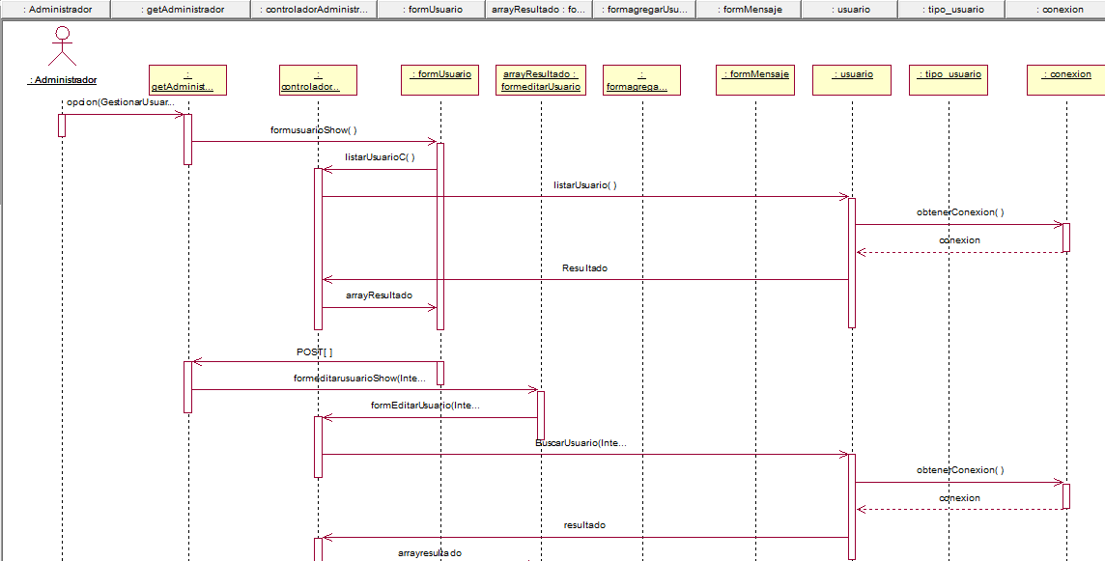

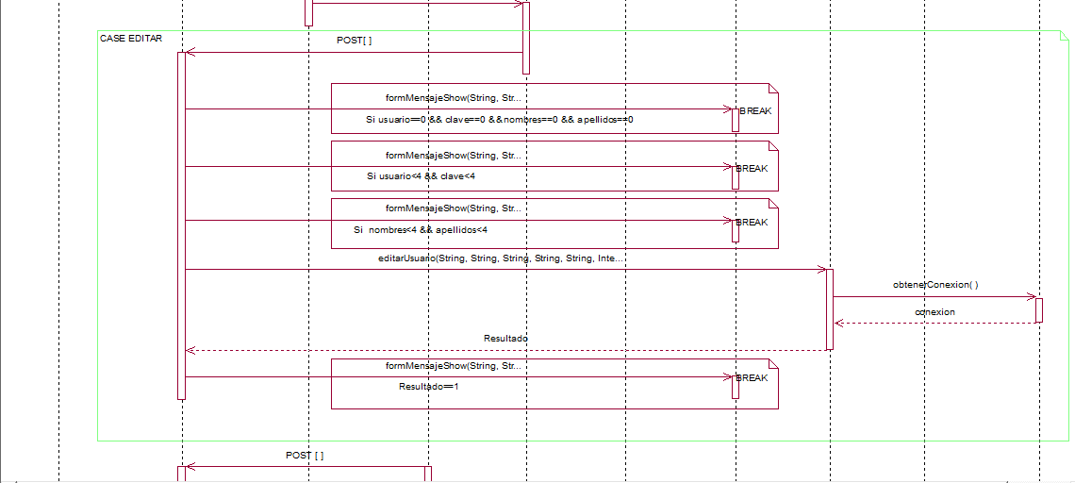

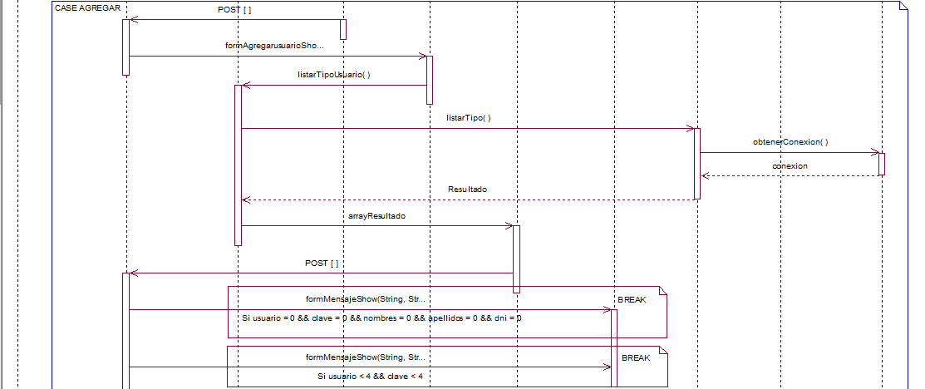

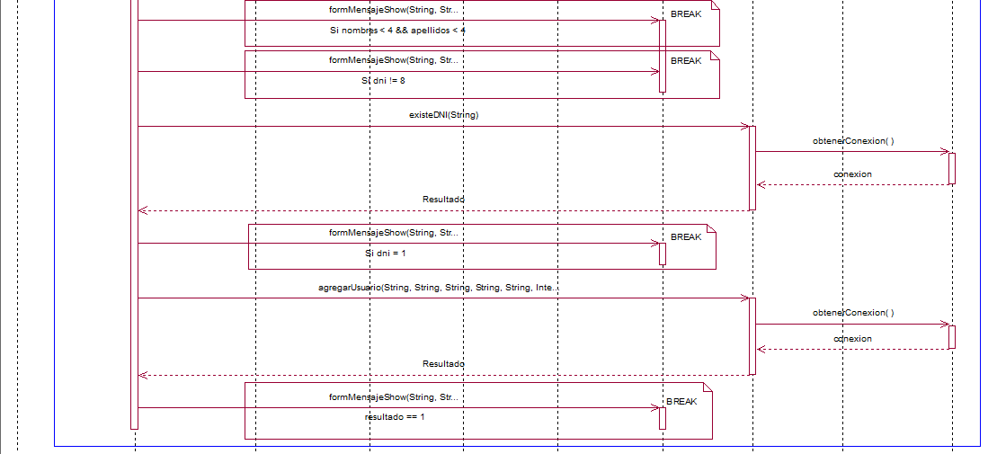

DRSD Gestionar Insumos

